Användartest
Grupp: Eric B, Patrik J och Elis B

- Öppna upp hemsidan.
- Navigera dig till ”Boka” fliken.
- Välj ett datum du vill boka barnvakt för.
- Välj en adress du vill boka barnvakt till.
- Klicka på ”Fortsätt”.
- Sorterafliken funkar inte, men vad tycker du om designen?
- Klicka på ”Super snälla silver Sara”.
- Klicka på ”Boka”.
- Fyll i formuläret och klicka sedan på ”Boka”.
- Du har nu bokat Super snälla silver Sara.

Länk till våran Miro

För Malin är det viktigt med designen på hemsidan och priset på barnvakten. Därför har vi valt en stilren design som ändå känns modern. Den är även lätt att navigera vilket Ronald också ansåg var viktigt då han bara prioritera att få saken gjord. Tanken är också att man ska kunna sortera sina barnvakter efter Namn/Pris/Rating så man helt enkelt kan få fram det som är viktigt för en själv. Tanken är också att man kan ha profilfunktioner där man kan se sina senaste bokade barnvakter och se deras tillgängliga tider. Även kunna sätta som favoriter på dessa för att lättare sortera det man gillar.

Persona 1 Malin – 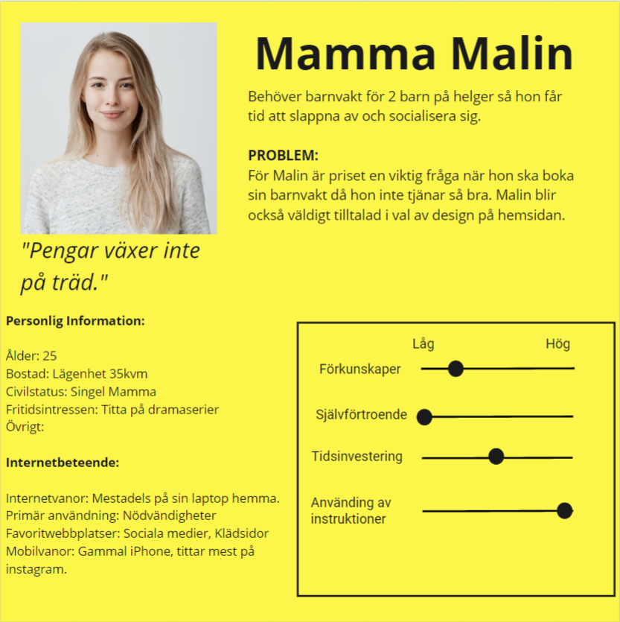
Persona 2 Ronald - 